**שם הפרויוקט Real Time Flights Information :**

**מטרת הפרוייקט ותיאור כללי**

מטרת הפרוייקט היא לקבל מידע בזמן אמת, לפי פרמטרים שונים, כמו שדי תעופה של המוצאה והיעד, חברות תעופה, ערים וכדו', ולייצר מהם לוח טיסות שמתעדכן בזמן אמת.

**API**

לקחנו מידע מאתר:

**https://aviationstack.com/**

המידע מגיע בJSON מכונון, היינו צריכים לשטח אותו.

צירפנו טבלה סטטית עם מידע על שדי התעופה ועשינו איתה JOIN באימפלה.

**ארכטקטורה**

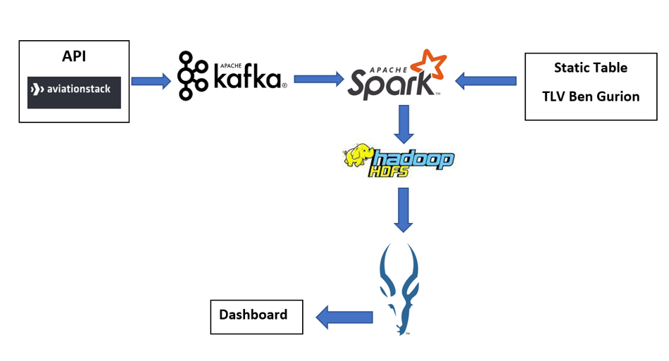

**מרכיבי הPipeline**

**Kafka Produscer**

**Kafka_consumer_to_file**

**Spark airoports to file**

**Spark_dataframe_consumer**

**Ptython scripts**

**Kafka Produscer**

חיבור ל-API

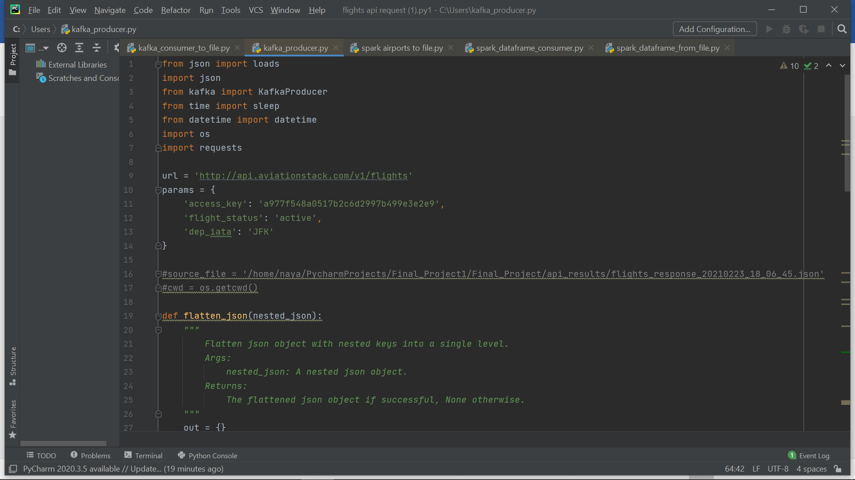

מתקבל קובץ JSON, הפונקציה flatten_json משטחת אותו:

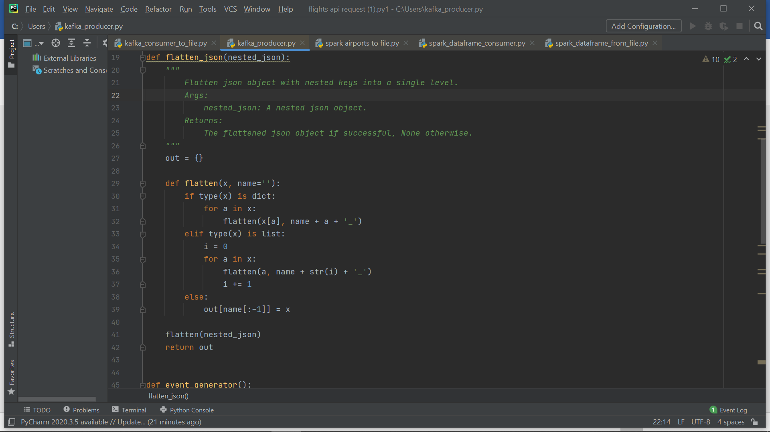

גנרטור שמקבל את המידע מהקובץ ושלוח לפרודוסר:

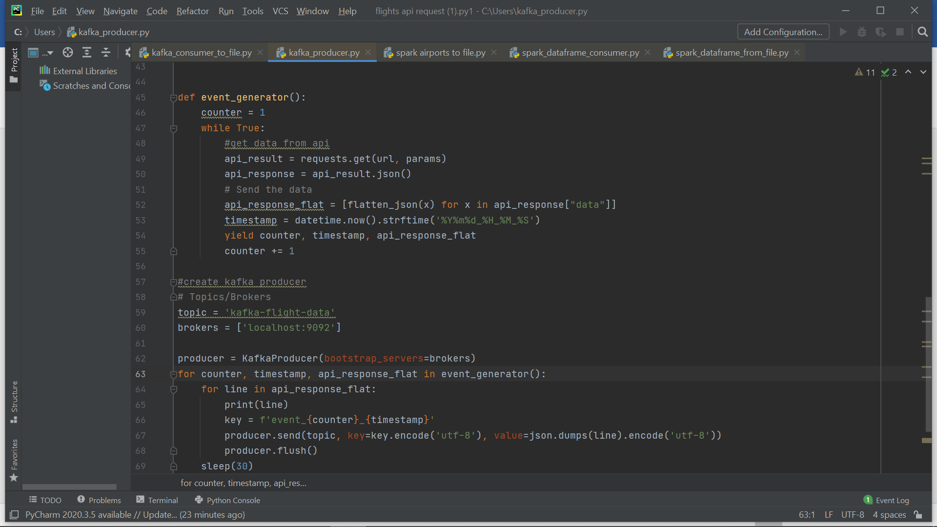

**Kafka_consumer_to_file**

Json_value_deserializer-גיבוי של המידע לקובץ

Topic ו- brokers

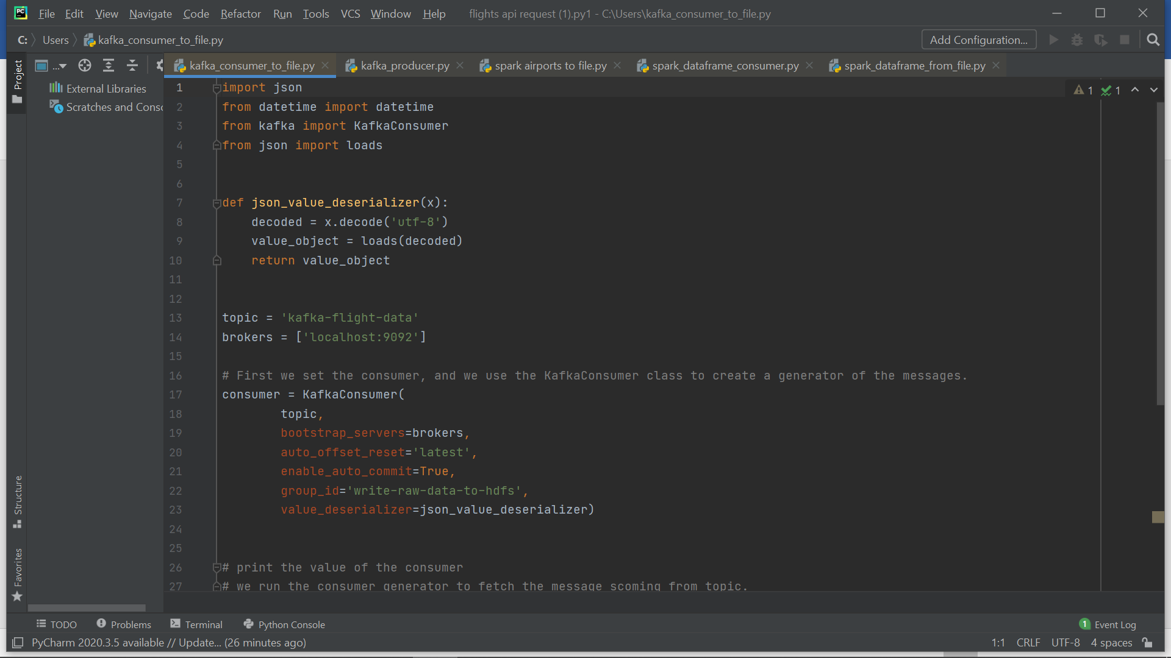

Kafka Consumer

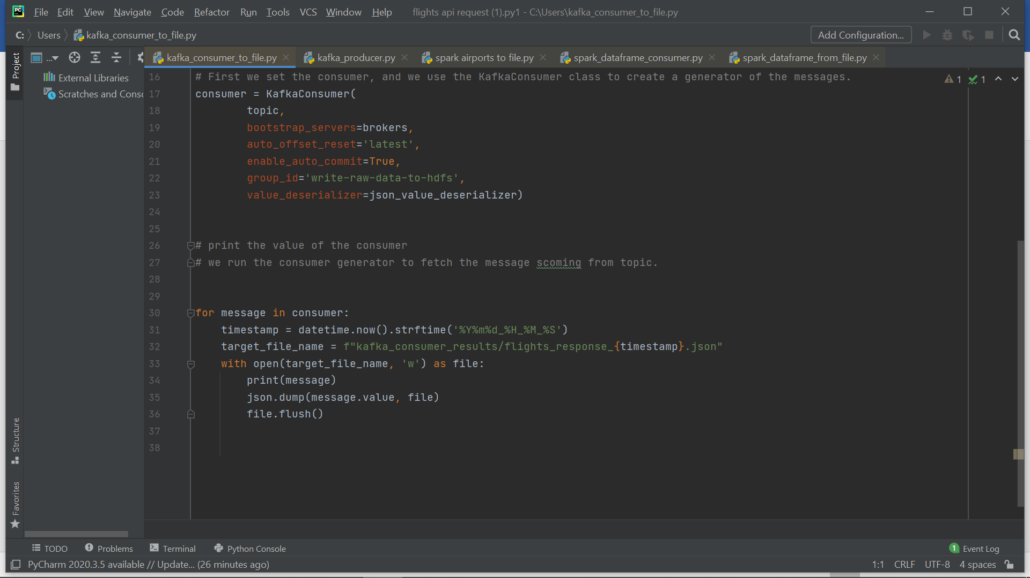

**Spark airoports to file**

**מקבל את המידע מהפרודוסר ובספרק מייצר סכמה**

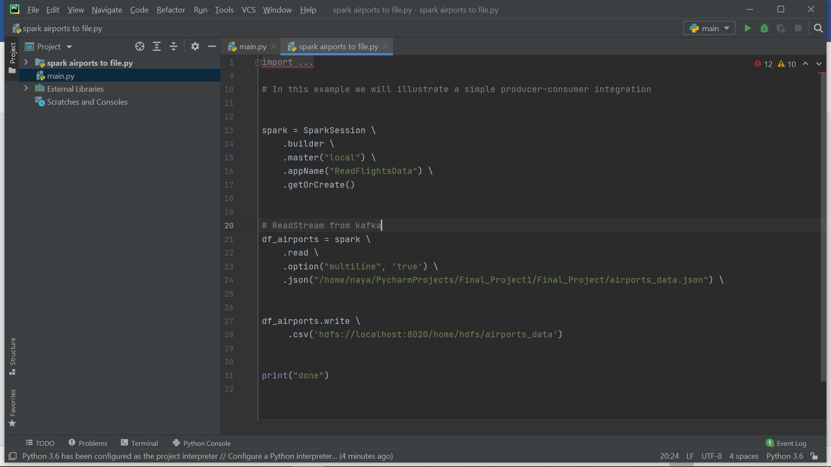

**Spark_dataframe_consumer**

מתחבר לטופיק, יוצר סכמה ומעביר את המידע ל HDFS

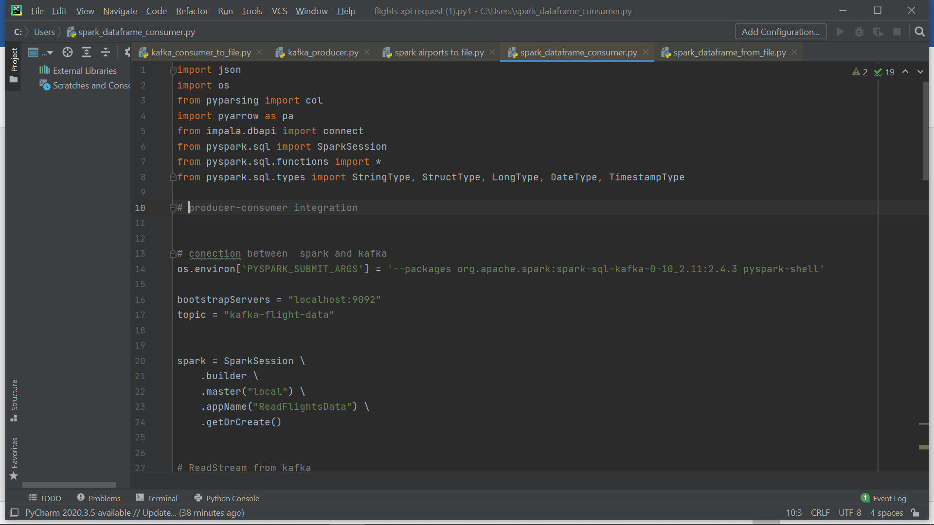

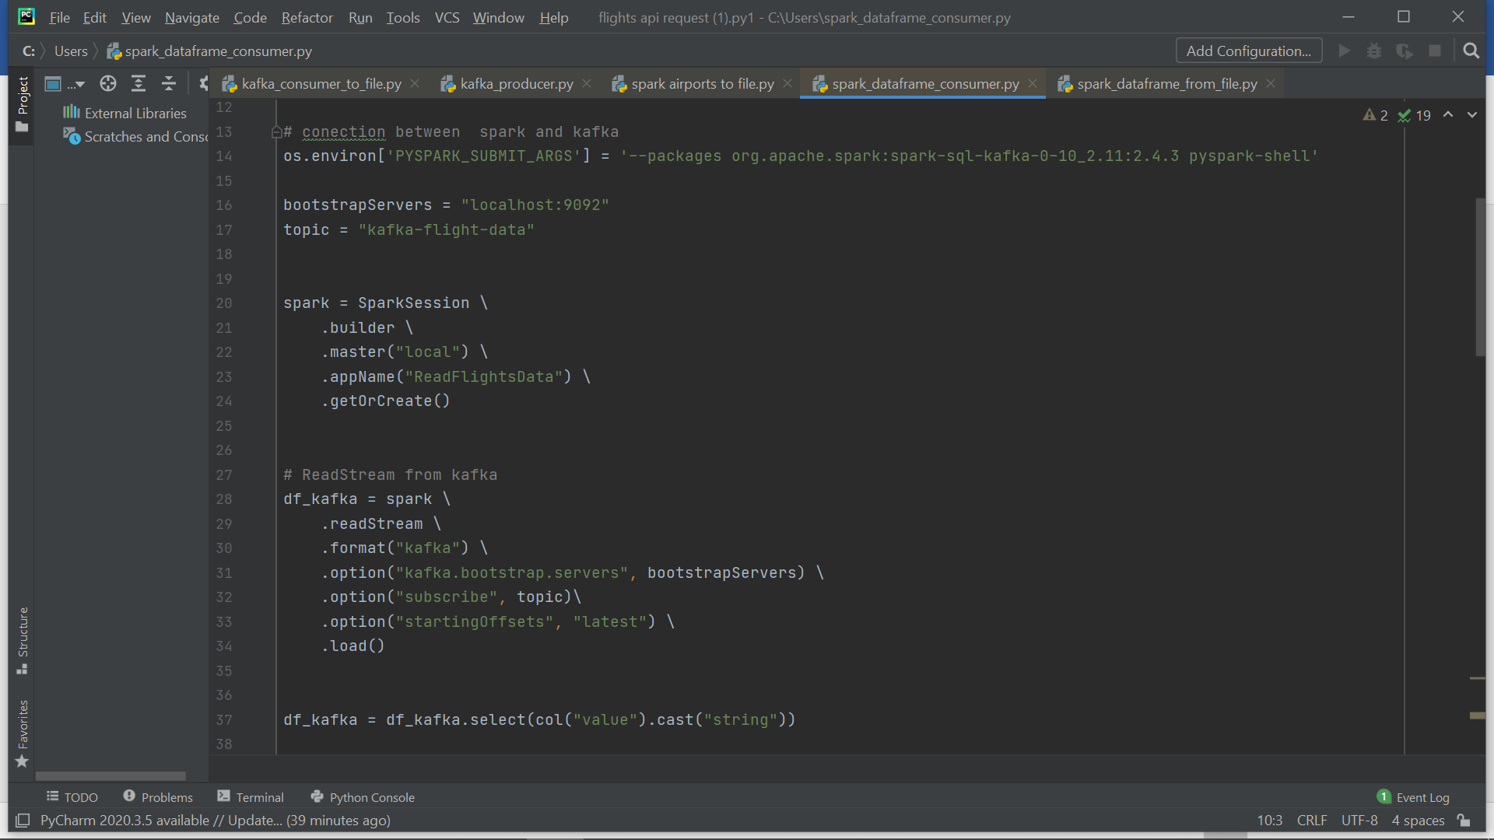

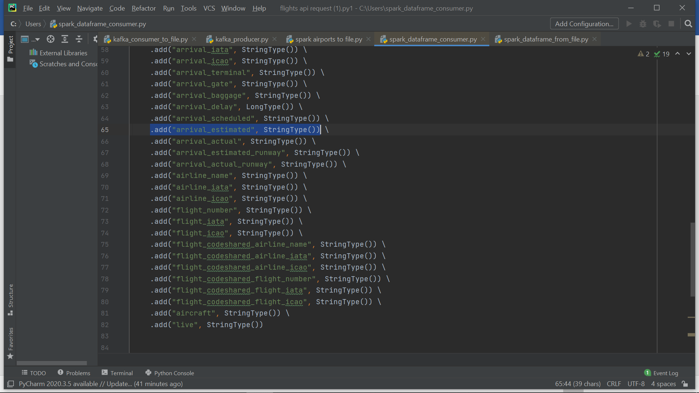

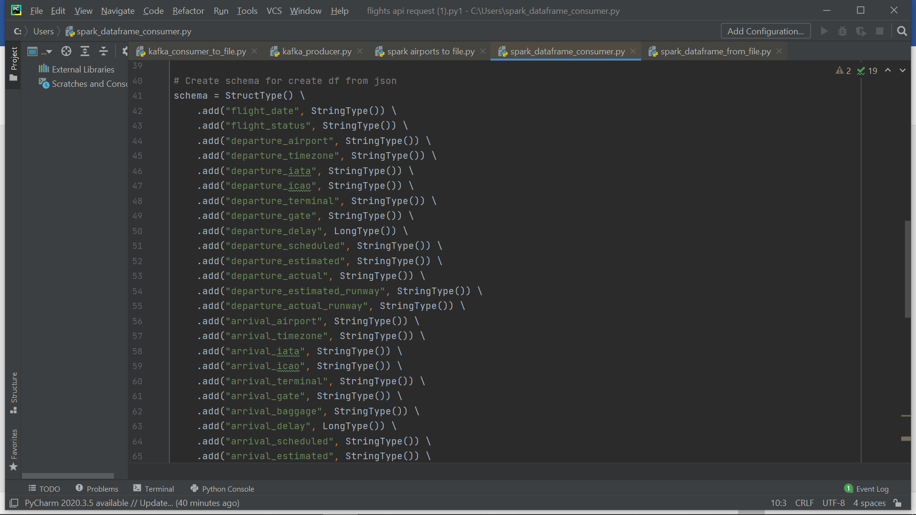



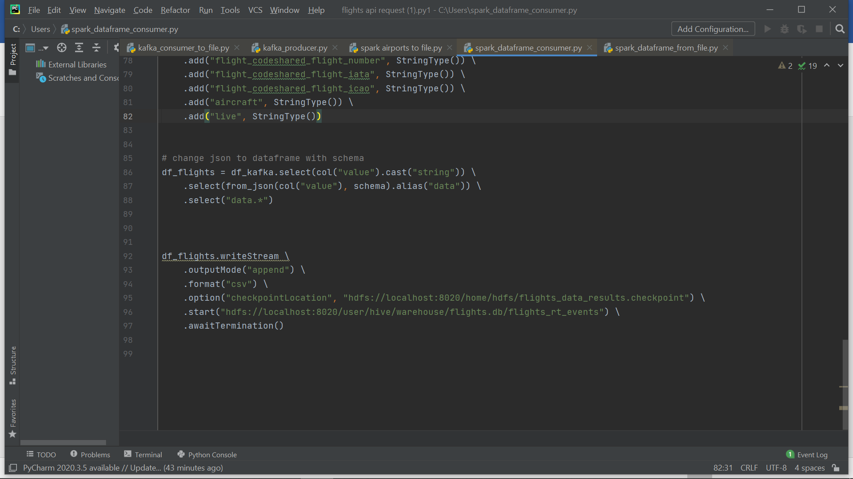

**מקבלים טבלה ומתשאלים אותה בImpala**

באימפלה יש DB flights

ובתוכה יש טבלה airports_data- זו הטבלה הסטטית עם המידע על שדי תעופה

ויש טבלת המידע שמתקבל – flights_rt_events

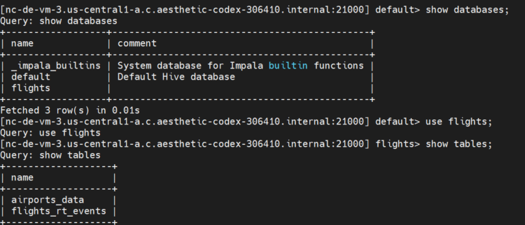

פותחים את הטבלה flights_rt_events

